Отчет о деятельности Управления финансов администрации Кичменгско-Городецкого муниципального района за 2018 год.
Управление финансов администрации Кичменгско-Городецкого муниципального района обладает правами юридического лица, является органом администрации Кичменгско-Городецкого муниципального района, имеет самостоятельный баланс, на основании Положения об Управлении финансов, утвержденным решением Муниципального собрания Кичменгско-Городецкого муниципального района от 20.11.2015г. №180.
Управление финансов координирует и регулирует деятельность финансовых служб района по вопросам соблюдения единых принципов бюджетного процесса, составляет проекты районного бюджета и консолидированного бюджета муниципального района, организация исполнения районного бюджета по доходам и расходам, управление средствами на бюджетных счетах, составляет бюджетную (бухгалтерскую) отчетность об исполнении районного бюджета и консолидированного бюджета муниципального района, казначейское исполнение районного бюджета, совершенствует методы финансово-бюджетного планирования и отчетности, организует и проводит работу по повышению профессионального уровня работников Управления финансов. Управление финансов осуществляет контроль за соблюдением законодательства Российской Федерации и иных нормативных правовых актов о контрактной системе в сфере закупок, осуществляет контроль за соблюдением бюджетного законодательства Российской Федерации и иных нормативных правовых актов, регулирующих бюджетные правонарушения, за полнотой и достоверностью отчетности.
Стратегической целью деятельности Управления финансов является обеспечение долгосрочной сбалансированности и устойчивости консолидированного бюджета района.
Достижение данной цели требует решения следующих задач:
составление проекта районного бюджета, включая прогноз основных характеристик консолидированного бюджета района;
организация исполнения районного бюджета;
обеспечение устойчивости доходной базы бюджета района;
повышение эффективности бюджетных расходов;
мониторинг дебиторской и кредиторской задолженности;
управление муниципальным долгом района;
осуществление внутреннего финансового контроля;
- составление бюджетной отчетности об исполнении консолидированного и районного бюджетов, сводной бухгалтерской отчетности муниципальных учреждений.

Структура Управления финансов состоит из 3 отделов: отдел формирования и исполнения бюджета, отдел учета и отчетности, отдел финансового контроля.
60% специалистов Управления финансов имеют высшее образование, 40% -
среднее специальное образование и обучаются заочно. 38% специалистов работают в Управлении финансов более 15 лет.

Бюджетная система Кичменгско-Городецкого муниципального района в 2018 году включала в себя районный бюджет, бюджеты 3 сельских поселений. В отчетном году Управлением финансов на постоянной основе оказывалось методическое содействие органам местного самоуправления поселений по вопросам организации процесса формирования и исполнения бюджетов, применения бюджетной классификации, повышения доходного потенциала, нормотворческой деятельности по установлению местных налогов, состояния внутреннего финансового контроля, составления отчетности. Также, исполнялись полномочия по расчету и предоставлению дотаций сельским поселениям.
По итогам работы за 2018 год районный бюджет исполнен:
- по доходам в сумме 594,6 млн. руб. в том числе налоговые и неналоговые доходы 173,1 млн. руб., безвозмездные поступления 421,5 млн. руб. Собственные доходы бюджета на 93,8 % формируются за счет НДФЛ, налога на совокупный доход, доходов от уплаты акцизов на нефтепродукты.
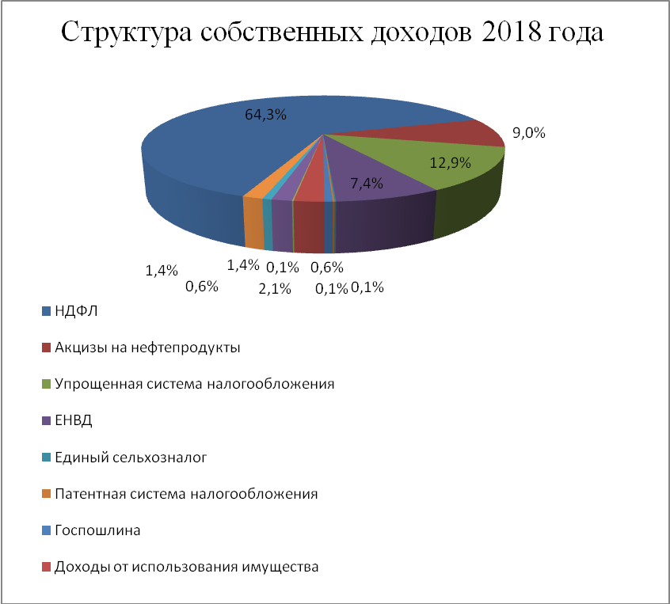

Сравнительный анализ налоговых и неналоговых доходов 2014-2018гг.

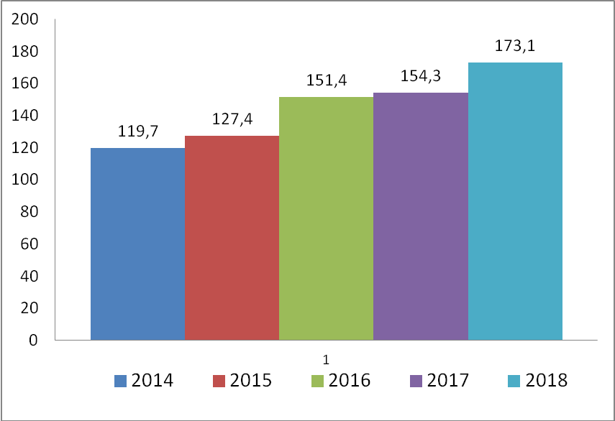

- по расходам в объѐме 593,3 млн. рублей;
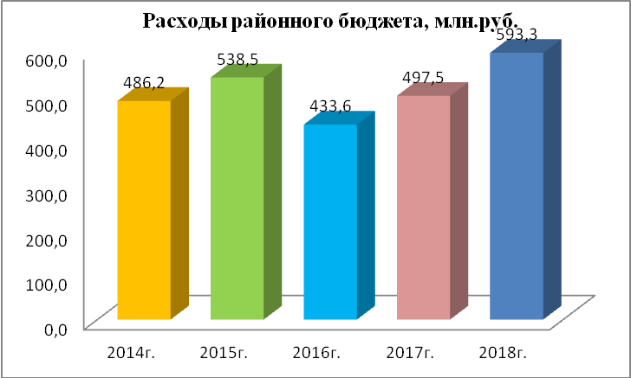
Районный бюджет имеет социальную направленность, расходы на социально-культурную сферу в 2018 году составляют 79,7% в общем удельном весе. Наиболее бюджетоемкие из отраслей, как и в предыдущие годы - это образование – 70,8%, культура – 6,0%.
В рамках исполнения «программного бюджета» в 2018 году, доля программных расходов составила 506,0 млн.руб. или 85,3 % в общем объеме расходов районного бюджета. Наметилась тенденция к бюджету развития. Объем расходов на капитальные вложения за 2018 год составил 99,1 млн.руб.
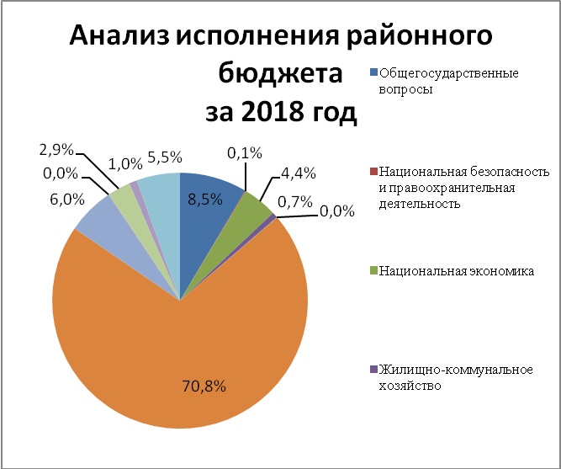
- профицит составил 1,3 млн. рублей.
В процессе исполнения бюджета удалось дополнительно привлечь 71,7 млн. рублей, в т.ч. 64,1 млн.рублей за счет средств вышестоящего бюджета для решения ряда социальных задач.
Управлением финансов осуществлялась системная работа по укреплению доходной базы, межведомственное взаимодействие по сокращению задолженности по платежам в бюджет. На уровне района организовано проведение 11 заседаний межведомственной рабочей группы, на которых рассмотрено 225 налогоплательщиков, имеющих задолженность. Объем погашенной задолженности в результате проведенных мероприятий составил 6,4 млн.руб.
Для оперативного контроля за сокращением задолженности по платежам в бюджеты поселений и мобилизации всех возможных резервов увеличения доходной базы в ежемесячном режиме проводилась работа по следующим направлениям:
доведение информации о состоянии задолженности в разрезе налогов и плательщиков до каждого поселения;
мониторинг эффективности деятельности рабочих групп в поселениях района, консолидация информации по всем поселениям и ее передача в Департамент финансов;
контроль за реализацией планов мероприятий по укреплению доходной базы бюджетов поселений, обобщение информации и предоставление в Департамент финансов.
Системные меры по укреплению доходного потенциала района в рамках реализации Плана мероприятий, направленных на рост доходов, совершенствование долговой политики и программы оптимизации расходов на 2017 - 2019 годы, утвержденного постановление администрации Кичменгско-Городецкого муниципального района от 11.05.2017г. №207 (с изменениями) позволили привлечь в 2018 году в бюджет 25,4 млн. рублей, в том числе за счет:
легализация «теневой» заработной платы и выявление неформальной занятости населения – 5,5 млн. рублей;
усиление межведомственного взаимодействия в целях взыскания задолженности в бюджеты всех уровней – 18,1 млн. рублей;
- повышение эффективности использования муниципального
имущества и земельных участков – 1,8 млн. рублей.
В Департамент финансов представлены:
- отчет о проведенных мероприятиях в части легализации налогооблагаемой базы и усиления работы по неплатежам (12 шт.);
- отчеты о работе межведомственной рабочей группы (12
ежемесячных отчетов и 4 ежеквартальных).
В целях стимулирования к повышению качества управления муниципальными финансами Правительством Вологодской области в 2018 году заключено с Кичменгско-Городецким муниципальным районом соглашение от 02.04.2018г. о выполнении показателей, характеризующих уровень управления муниципальными финансами.
Вследствие проведенной в отчетном году работы выполнены показатели, характеризующие уровень управления
муниципальными финансами:
- сокращение задолженности по группе налогов (НДФЛ, УСН, ЕНВД, налога на имущество физических лиц, земельного налога) на 25,2%;
- сокращение просроченной кредиторской задолженности на 100,0%, на 01.01.2019г. просроченная задолженность отсутствует;
- сокращение муниципального долга – 0%;
- рост налоговых и неналоговых доходов консолидированного бюджета по итогам исполнения за 2018 год по сравнению с 2017 годом – на 111,9%;
- поступление дополнительных доходов от налога на доходы физических лиц в бюджет области от проведенных мероприятий по легализации «серой» заработной платы в объеме 5,5 млн. рублей или 106,3 % к плану;
- реализация «майских» Указов Президента России в части повышения
оплаты труда работникам бюджетной сферы обеспечена в полном
объеме;
- норматив формирования расходов на оплату труда в органах местного
самоуправления соблюден (фактические расходы составили 23,8 млн.руб.).
Исполнение условий соглашения по выполнению показателей, характеризующих уровень управления муниципальными финансами, заключенного с Правительством Вологодской области, по итогам 2017года в 2018 году позволило получить в районный бюджет дополнительную финансовую помощь в сумме 0,3 млн.руб.
На основании Бюджетного кодекса РФ и Федерального закона от 6 октября 2003г. № 131-ФЗ «Об общих принципах организации местного самоуправления » ежегодно принимается до начала отчетного года проект консолидированного бюджета муниципального района, районного бюджета по мере изменения в него вносятся поправки.
С целью внесения поправок в районный бюджет Управлением финансов в 2018 году подготовлено 4 проекта решений Муниципального Собрания об уточнении районного бюджета.
В соответствии с решением о бюджете была составлена сводная бюджетная роспись и утвержден кассовый план. Главным распорядителям и получателям бюджетных средств было выписано 322 сводных уведомления о бюджетных ассигнованиях, 333 сводных уведомления о лимитах бюджетных обязательств, 64 уведомление о показателях кассового плана по доходам.
В ходе ежедневного финансирования было составлено 244 сводных реестра на финансирование.
Управление финансов является администратором доходов районного бюджета. В прикладном программном обеспечении «СУФД-онлайн» было заполнено 7 уведомления об уточнении вида и принадлежности платежа, 8 заявок на возврат. В регулярном режиме проводилась работа по контролю за администраторами доходов районного бюджета и бюджетов поселений на предмет своевременного и правильного уточнения невыясненных поступлений, по оформлению заявок на внесение изменений в перечень главных распорядителей и получателей средств районного бюджета. За 12 месяцев управлением финансов проверено 22 уведомления. С органами местного самоуправления проверено и согласовано 36 заявок на возврат.
По запросам Департамента финансов Вологодской области в целях получения дотации из областного бюджета ежемесячно представлялись информации:
- отчеты по заработной плате (проанализировано 156 , представлено в Департамент Финансов–38);
- отчет по направлению налоговых и неналоговых доходов на первоочередные расходы (проанализировано 48, направлено в Департамент Финансов 12);
- отчеты по тепло- и электроэнергии (проанализировано 52 отчета, отправлено в Департамент Финансов 14отчетов);
- отчет о мерах по повышению эффективности использования бюджетных средств и увеличению поступлений налоговых и не налоговых доходов бюджета (проанализировано 32 отчета, представлено – 4);
- отчет по дотациям (проанализировано 84, представлено в Департамент Финансов 24).
По доходам:
- анализ динамика поступлений доходов в бюджеты (12 шт);
- анализ исполнения бюджетов поселений (12 шт);
- прогноз поступления доходов (12шт).
Проводился мониторинг дебиторской и кредиторской задолженности муниципальных учреждений района, осуществлялись мероприятия по еѐ урегулированию. Принято и проанализировано 408 отчетов по кредиторской и дебиторской задолженности и направлено 24 в Департамент финансов. Принято постановление администрации района по урегулированию просроченной кредиторской задолженности.
В результате принятых мер, просроченная кредиторская задолженность сократилась на 3,6 млн. рублей.
Для обеспечения потребности на повышение минимального размера оплаты труда работников в 2018 году проведена сверка расчетов необходимой потребности в средствах, дополнительно получено на данные цели 11,5 млн. рублей. Осуществлялся ежемесячный мониторинг по контролю за достижением целевых показателей, утвержденных в «дорожных картах».
Управлением ежеквартально производился сбор и составление сводной информации о численности муниципальных служащих органов местного самоуправления, работников муниципальных учреждений муниципального района и фактических затратах на их денежное содержание (4 отчета).
Управлением финансов выполняются полномочия по осуществлению контроля по ч.5 ст.99 Федерального закона 44-ФЗ от 05.04.2013г. Подтверждены планы закупок, планы графики закупок, извещения и документация о закупке, протоколы ОППИ, информации о контракте - в количестве 960, отклонено 69 за не соответствие сумм проверяемых документов с ЛБО и планами ФХД, сведения о исполнении контракта не соответствует сведениям о контракте, ИКЗ не соответствует ЛБО.
Положение об Управлении финансов предусматривает составление и представление главе района для утверждения ежеквартально информации об исполнении районного бюджета для последующего представления в Муниципальное собрание. За 2018 год составлено и представлено 3 отчета.
Для представления в Муниципальное Собрание составлена и представлена Главе района годовая бюджетная отчетность об исполнении районного бюджета за 2017 год.
Управление финансов администрации Кичменгско-Городецкого муниципального района подготовило 412 письма по формированию и исполнению бюджета, 12 уведомлений по предоставлению межбюджетных трансфертов, 56 проектов писем от администрации района.
Управление финансов администрации Кичменгско-Городецкого муниципального района осуществляло выравнивание бюджетной обеспеченности поселений на сумму 6,9 млн.рублей, в том числе выравнивание бюджетной обеспеченности поселений за счет средств субвенции на сумму 2,0 млн. рублей, предоставлено дотаций в поддержку мер по обеспечению сбалансированности бюджетов на сумму 25,7 млн. рублей.
Постоянное осуществление функций главного распорядителя и получателя бюджетных средств районного бюджета, предусмотренных на содержание Управления финансов и реализацию возложенных на Управление финансов функций.
Положением об Управлении финансов администрации Кичменгско-Городецкого муниципального района определена функция постоянного осуществления внутреннего финансового контроля за целевым и экономным расходованием средств, утвержденных сметой расходов, а также за сохранностью денежных средств, материальных ценностей.
Управлением финансов администрации Кичменгско-Городецкого муниципального района в 2018 году в соответствии с приказом № 96 от 27.12.2017 г. « Об утверждении плана контрольной деятельности Управления финансов администрации Кичменгско-Городецкого муниципального района на 2018 год» проведено 8 контрольных мероприятий (из них 1 внеплановая проверка по поручению прокуратуры района), в т.ч. 4 проверки соблюдения законодательства в сфере закупок, охвачено 5 объектов контроля. Общий объем проверенного финансирования 93,1 млн. руб. Выявлено нарушений на сумму 9,0 млн. руб., в т.ч. нарушений бюджетного законодательства – 1,2 тыс.руб. По результатам контрольных мероприятий выдано 12 представлений о принятии мер по устранению причин и условий выявленных нарушений.
В ходе проверок выявлены нарушения
требований законодательства в части формирования и исполнения муниципальных заданий, оформления и исполнения муниципальных контрактов; нарушения установленных требований ведения бюджетного (бухгалтерского) учета и представления отчетности.
Большое значение уделялось вопросам оптимизации расходов районного бюджета, эффект от проведенных мероприятий составил 2,5 млн. рублей.
В соответствии с Бюджетным кодексом РФ (ст.115 п.3 ,ст. 117 п.6, ст.121 п.2) Управление финансов осуществляет управление муниципальным долгом Кич-Городецкого муниципального района. Постоянно ведется муниципальная долговая книга, направлено в департамент финансов 12 отчетов, проанализировано 36 отчетов.
Во исполнение «Постановления администрации Кичменгско-Городецкого муниципального района «О взыскании налога, сбора, страхового взноса, пеней и штрафов, предусматривающих обращение взыскания на средства районного бюджета» рассмотрено 259 налоговых решений.
Ежегодно 3 раза в год Управление финансов составляет реестр расходных обязательств районного бюджета, свод реестров расходных обязательств бюджетов поселений и представляет в департамент финансов Вологодской области.
Управление финансов составляет отчеты об исполнении районного бюджета и отчеты об исполнении консолидированного бюджета района, отчет по сети, штатам и контингентам получателей бюджетных средств, представляет их в департамент финансов области на основании отчетов поселений, главных распорядителей и получателей бюджетных средств и администраторов доходов.
За отчетный период составлено 12 отчетов об исполнении бюджета муниципального района, 12 отчетов об исполнении консолидированного бюджета района, 1 отчет по сети, штатам. Всего 742 формы. Управлением финансов в Департамент финансов были представлены 2 паспорта района.
Ежемесячно на сайт администрации района направляются информации об исполнении бюджета, ежеквартально информация в сравнении с предыдущим годом.
В целях качественной и своевременной подготовки отчѐтности в 2018 году Управлением финансов осуществлялась организационная и методическая работа по вопросам бухгалтерского учѐта и отчѐтности с бухгалтерами районных организаций, сельских поселений. Для специалистов финансовых служб поселений, главных бухгалтеров органов администрации района проведено 2 семинара, 12 совещаний и встреч по централизации бюджетного учета.
В течение 2018 года управлением финансов в программном комплексе «WEB-консолидация» принято, проверено и проанализировано более 1 803 форм бюджетной отчѐтности, утверждѐнных Министерством финансов РФ, на основании которых составлена и представлена в Департамент финансов консолидированная бюджетная отчѐтность Кичменгско-Городецкого муниципального района. В результате ежемесячная, квартальная и годовая отчѐтность об исполнении консолидированного бюджета района и районного бюджета в 2018 году сдана в Департамент финансов без замечаний и в установленные сроки.
Управление финансов принимает участие в работе по составлению районных программ, определении потребности в финансовых ресурсах. На 2019-2021 годы разработана и утверждена муниципальная программа «Управление муниципальными финансами Кичменгско-Городецкого муниципального района на 2019-2021 годы».
Управление финансов согласовывает проекты распоряжений, соглашений администрации района, муниципального района за 2018год в количестве 201.
Управлением финансов подготовлено 15 проектов ответов об исполнении поручений Губернатора области.
Разработано постановление администрации Кичменгско-Городецкого муниципального района от 01.03.2018 года № 166, которым утвержден План мероприятий («дорожная карта») по централизации бюджетного (бухгалтерского) учета и отчетности в органах местного самоуправления, органах администрации и муниципальных учреждениях Кичменгско-Городецкого муниципального района. Количество учреждений, передавших учетные функции на централизованный учет по состоянию на 1 января 2019 года, составляет 38 учреждений – 100% к плану.
В целях обеспечения устойчивости и сбалансированности местных
бюджетов, на 2019 год поставлены следующие задачи:
-укрепление и рост доходной базы бюджета;
-сокращение налоговой задолженности в бюджеты всех уровней и легализация «серой» заработной платы;
-повышение эффективности использования бюджетных средств;
-обеспечение погашения долговых обязательств и исполнения принятых расходных обязательств;
-снижение кредиторской задолженности;
-исполнение «майских» Указов Президента;
-обеспечение организации ведения бюджетного (бухгалтерского) учета и отчетности с применением единой информационной системы бюджетного учета и отчетности.

Начальник Управления финансов Г.К.Буслаева

